MỤC LỤC
PHẦN I: ĐẶT VẤN ĐỀ 1
PHẦN II: GIẢI QUYẾT VẤN ĐỀ 4
I. Đặc điểm tình hình: 4
1. Cơ sở lý luận: 4
1.1. Đặc điểm tâm sinh lý của trẻ: 4
1.2. Kỹ năng của trẻ. 6
1.3. Vai trò của hoạt động với sự phát triển của trẻ: 7
2.Cơ sở thực tiễn: 8
2.1. Một số nét về lớp mẫu giáo – Trường mầm non 9
2.2. Thuận lợi –Khó khăn 9
2.2. 1. Thuận lợi 9
2.2.2 Khó khăn: 9
III. Một số biện pháp: 10
1) Biện pháp 1 :Khảo sát kỹ năng tạo hình của trẻ: 10
2) Biện pháp 2: Xây dựng nề nếp học tập trong giờ học trên lớp. 12
3) Biện pháp 3: Thay đổi hình thức vào bài gây hứng thú cho trẻ: 12
4)Biện pháp 4: Phát triển khả năng vẽ cho trẻ ở mọi lúc mọi nơi 16
5) Biện pháp 5: Đồ dùng đa dạng, phong phú 22
6) Biện pháp 6: Giáo viên biết cách đánh giá sản phẩm, dạy trẻ biết nhận xét tranh: 23
7) Biện pháp 7:Thống nhất với giáo viên trong lớp sắp xếp lại không gian trong lớp. 25
8) Biện pháp 8: Ứng dụng công nghệ thông tin vào dạy trẻ. 26
9) Biện pháp 9: Phối hợp với phụ huynh 27
III. Kết quả thực hiện 27
1. Về trẻ: 27
2. Về bản thân: 28
PHẦN III: KẾT LUẬN CHUNG 30
1. Kết luận: 30
2. Bài học kinh nghiệm 30
3. Khuyến nghị: 31

PHẦN I: ĐẶT VẤN ĐỀ
Bác Hồ nói: “Không có giáo dục thì không nói gì đến kinh tế văn hoá”.
Sản phẩm của giáo dục chính là con người, mà con người là mục tiêu, động lực của sự phát triển đất nước, trong tương lai, đó chính là thế hệ trẻ. Vì vậy việc chăm sóc giáo dục trẻ ngay từ khi còn nhỏ là vô cùng quan trọng trong sự nghiệp giáo dục, nhằm hình thành và phát triển nhân cách toàn diện cho trẻ sau này.
Bởi trẻ em không phải là người lớn thu nhỏ lại, mà nó cũng có những đặc điểm riêng biệt về cấu tạo sinh lý, do đó trẻ em cũng cần có những biện pháp chăm sóc thích hợp. Có người đã cho rằng: Trẻ em là một trang giấy trắng và ai muốn vẻ gì vào đó thì vẽ. Đó chính là một quan điểm thật sai lầm, vì thực tế khoa học đã chứng minh trẻ em cũng có những nhận thức riêng bên trong của mình, nhưng đòi hỏi trẻ phải tích cực tham gia vào hoạt động thì từ đó tâm lý của trẻ mới phát triển và bộc lộ ra bên ngoài.
Trẻ mẫu giáo "chơi mà học, học mà chơi". Trẻ rất hiếu động, tò mò, ham muốn học hỏi, tìm hiểu thế giới xung quanh. Trong khi chơi, trẻ thực sự học để lĩnh hội các khái niệm ban đầu hoặc các tri thức tiền khoa học. Biết được tầm quan trọng đó, là một người giáo viên chúng ta cần phải coi trọng việc tạo ra môi trường giáo dục trẻ bằng những hoạt động thiết thực, nhằm phát triển một cách toàn diện trên tất cả các lĩnh vực: Trí tuệ- Đạo đức- Thẩm mĩ- Thể lực. Từ đó, giúp trẻ hoàn thiện nhân cách, ngôn ngữ, tư duy, phát triển các kỹ năng thực hành, giao tiếp, ứng xử.
Đối với việc giáo dục phát triển nhân cách toàn diện cho trẻ em, hoạt động tạo hình có một vị trí rất quan trọng. Hoạt động tạo hình là một trong những hoạt động hấp dẫn nhất đối với trẻ mẫu giáo, nó giúp trẻ tìm hiểu, khám phá và thể hiện một cách sinh động những gì chúng nhìn thấy trong thế giới xung quanh, những gì làm trẻ rung động mạnh mẽ và gây cho chúng những rung động xúc cảm, tình cảm tích cực. Hoạt động tạo hình là một hoạt động có đầy đủ điều kiện để đảm bảo sự tác động đồng bộ lên mọi mặt phát triển của trẻ em về đạo đức, trí tuệ, thẩm mĩ, thể chất và hình thành các phẩm chất kĩ năng ban đầu của con người như một thành viên trong xã hội biết tích cực, sáng tạo.
Vì vậy, nâng cao chất lượng giáo dục nói chung, môn tạo hình nói riêng là việc làm cần thiết để phát huy năng khiếu của trẻ một cách tự nhiên. Ở trường mầm non có rất nhiều các họat động, nhiều môn học và môn tạo hình là một môn học phát huy được tính sáng tạo, yêu cái đẹp và hăng say lao động rất tốt cho trẻ.
Bởi hoạt động tạo hình là một hoạt động học tập mang tính nghệ thuật, giúp trẻ nhận thức thế giới xung quanh và phản ánh thế giới thông qua các hình tượng nghệ thuật, trong các hình thức hoạt động mang tính nghệ thuật giúp phát triển toàn diện cho trẻ mẫu giáo, là cơ sở ban đầu của nhân cách con người mới trong tương lai.
Chính vì vậy, việc thực hiện tốt các hoạt động tạo hình trong trường mầm non sẽ góp phần không nhỏ vào việc nâng cao chất lượng giáo dục nhằm phát triển toàn diện cho trẻ. Trong chương trình giáo dục mầm non, bộ môn tạo hình luôn hấp dẫn đối với trẻ lứa tuổi mầm non, giúp trẻ phản ánh thế giới xung quanh cuộc sống con người một cách đa dạng phong phú và hấp dẫn đối với trẻ ở lứa tuổi mẫu giáo. Thông qua tạo hình trẻ được thử sức mình trong việc thể hiện và sáng tạo thế giới riêng theo tư duy của mình.
Hoạt động tạo hình phát triển ở trẻ khả năng quan sát, trí tưởng tượng sáng tạo, khả năng phối hợp giữa mắt và tay, hoàn thiện một số kỹ năng cơ bản ( vẽ, nặn, xé dán, cắt, phối màu …).
Đặc biệt trong giờ học vẽ, trẻ thích tự tay vẽ được một cái gì đó dù các hình còn đơn giản như ngôi nhà, cái cây, bông hoa, ô tô …nhưng mang lại cho trẻ những cảm xúc thực sự khi tạo ra được 1 sản phẩm. Còn đối với những gì trẻ không thích, không hứng thú thì trẻ sẽ vẽ đại khái cho xong và cảm thấy hài lòng. Hơn nữa tư duy của trẻ gắn liền với cảm xúc, ý muốn chủ quan nên trẻ ghi nhớ những gì trẻ cảm thấy thích thú và say mê thực hiện ý tưởng của mình. Ngoài ra, giờ vẽ còn hình thành ở trẻ những kỹ năng như: tư thế ngồi ngay ngắn, kỹ năng cầm bút … những kỹ năng rất cần thiết cho trẻ sau này.
Trong thực tế hiện nay việc tổ chức các hoạt động tạo hình theo phương pháp hiện hành cũng đã mang lại hiệu quả tới việc phát triển nhân cách. Song phương pháp đó chưa thực sự đáp ứng và chưa phát huy hết khả năng sáng tạo của trẻ.
Các phương pháp hoạt động tạo hình lâu nay đang được sử dụng còn mang tính áp đặt , dập khuôn theo mẫu, sao chép chưa phát huy hết khả năng sáng tạo và sự linh hoạt của người giáo viên khi tổ chức hoạt động tạo hình. Vậy giáo viên phải làm gì, làm như thế nào để trẻ có thể vẽ, tô mầu và làm đẹp sản phẩm?
Xuất phát từ đặc điểm trên tôi thấy nhiệm vụ quan trọng mà giáo viên cần phải giải quyết khi hướng dẫn hoạt động tạo hình không phải đơn giản là dạy trẻ vẽ theo ý của riêng cô mà phải tạo cho trẻ hứng thú thật sự trong giờ học. Có như vậy sản phẩm trẻ làm ra mới là một tác phẩm nghệ thuật.
Hoạt động tạo hình có nhiều nội dung, song hiểu rõ được tầm quan trọng của việc hình thành cho trẻ một số tố chất và thói quen tốt qua giờ học vẽ, tôi đã suy nghĩ tìm ra “Một số biện pháp kích thích trẻ 4-5 tuổi hoạt động tích cực trong giờ học vẽ” mà vẫn phù hợp với đặc điểm tâm sinh lý của trẻ: “ Học bằng chơi, chơi mà học”

PHẦN II: GIẢI QUYẾT VẤN ĐỀ

I. Đặc điểm tình hình:

1. Cơ sở lý luận:
Như chúng ta đã biết, ngay từ nhỏ trẻ đã có phản xạ với cái đẹp bằng những biểu hiện như: hướng mắt về ánh sáng, thích ngắm những vật có màu sắc nổi bật, trẻ bắt đầu có ý thích ngắm nhìn các bức tranh, những hình thù ngộ nghĩnh và đa dạng, tuy nhiên chúng chưa thể nhận biết, phát hiện ra cái đẹp của những tác phẩm ấy. Điều đó có thể nói rằng, trẻ luôn có những xúc cảm rất đặc biệt với những sự vật hình tượng xung quanh, nó mang lại cảm xúc và ấn tượng mạnh đối với trẻ thôi thúc trẻ muốn khám phá và muốn sáng tạo ra cái đẹp.
Môn dạy trẻ hoạt động tạo hình đóng vai trò vô cùng quan trọng trong chương trình học tập của trẻ, cũng như các hoạt động khác. Với mục đích chung của giáo dục mầm non thì hoạt động giáo dục tạo hình là một bộ phận của văn hoá tinh thần, nó gắn liền với những kiến thức, kỹ năng, kỹ xảo và thể hiện nghệ thuật. Thông qua hoạt động tạo hình đem đến cho trẻ ấn tượng về cái đẹp và những cảm xúc chân thật, những phẩm chất tốt đẹp của nhân cách con người và để làm tốt được nhiệm vụ này người giáo viên phải hiểu được đặc điểm tâm sinh lý của trẻ, khả năng của trẻ cũng như vai trò của môn tạo hình đối với trẻ.
Tuy nhiên đối với trẻ nhỏ, sự kiên trì và khả năng chú ý của chúng chưa được tốt nên cũng dễ dẫn đến sự nhàm chán và không hào hứng với công việc được giao trong một thời gian ngắn, và chính người lớn chúng ta cũng không thể nào ép buộc trẻ hoàn thành nhiệm vụ được, xuất phát từ những đặc điểm đó để hướng dẫn trẻ đi vào một hoạt động tạo hình mà đặc biệt với sự áp dụng chương trình giáo dục mầm non mới nó đòi hỏi một giờ hoạt động phải nhẹ nhàng và chủ động trên trẻ nhiều hơn trong đó người giáo viên chỉ là người định hướng cho trẻ.

1.1. Đặc điểm tâm sinh lý của trẻ:
Hoạt động tạo hình của trẻ nhỏ chưa phải là một hoạt động sáng tạo nghệ thuật thực thụ. Quá trình hoạt động và sản phẩm hoạt động tạo hình của trẻ thể hiện các đặc điểm của một nhân cách đang được hình thành. Hoạt động tạo hình của trẻ không nhằm mục đích tạo nên những sản phẩm phục vụ xã hội, cải tạo thế giới hiện thực xung quanh. Mục đích và kết quả to lớn nhất của quá trình hoạt động chính là sự biến đổi, phát triển của chính bản thân chủ thể hoạt động.
Một đặc điểm rất rõ nét trong hoạt động tạo hình của trẻ em đó là tính duy kỷ. Xem tranh vẽ của trẻ nhỏ ta thấy cái mà trẻ quan tâm hơn cả trong quá trình vẽ đó là việc “ vẽ cái gì” chứ không phải là ‘vẽ như thế nào”. Tính duy kỷ của trẻ làm cho trẻ nhỏ đến với hoạt động tạo hình một cách dễ dàng: trẻ sẵn sàng vẽ bất cứ cái gì, không biết sợ, không biết tới khó khăn miêu tả bởi lẽ đối tượng đó thường là cái nó thích, nó muốn chứ không phải cái dễ vẽ.
Mối quan tâm chính của trong hoạt động tạo hình của trẻ tập chung vào sự thể hiện, biểu cảm chứ chưa phải là “ hình thức nghệ thuật” thực sự của tác phẩm. Trẻ càng nhỏ càng ít quan tâm tới sự đánh giá thẩm mĩ của người xem mà chỉ cố gắng truyền đạt, giúp người xem hiểu được những suy nghĩ, thái độ, tình cảm của mình qua những gì được miêu tả. Bởi vậy, sự hạn chế của khả năng tạo hình thường được trẻ bù đắp rất tích cực bằng âm thanh, lời nói, cử chỉ, điệu bộ… Sự chú tâm vào ý tưởng tranh vẽ thường làm cho trẻ hài lòng với các hình vẽ sơ đồ đơn giản.
Cùng với tính duy kỷ, tính không chủ định cũng là một đặc điểm tâm lý rất đặc trưng cho hoạt động tạo hình của trẻ có tính hấp dẫn riêng. Do có tính không chủ định mà trong quá trình tạo hình trẻ mẫu giáo chưa có khả năng độc lập suy tính công việc sắp tới một cách chi tiết, các ý định miêu tả của trẻ thường nảy sinh một cách tình cờ. Để thực hiện ý định tạo hình trẻ thường phác ra kế hoạch chung, song các kế hoạch đó thường dễ bị thay đổi bởi các yếu tố ngẫu nhiên xuất hiện trong quá trình quan sát, trong hoạt động của trí nhớ hay cảm xúc.
Tranh vẽ của trẻ nhỏ dường như là một câu chuyện đồ họa. Khi kể “ câu chuyện” ấy, cũng như khi kể chuyện bằng lời nói, trẻ thường vẽ bắt đầu từ một chi tiết nào đó, sau đó thêm dần các chi tiết mới. Đôi khi trẻ liên kết vào một bức tranh tới vài hành động, vài sự kiện xảy ra với cùng một nhân vật ( nhân vật đó được vẽ nhiều lần, ở nhiều vị trí, tư thế trong bức tranh) và kết quả sáng tạo là tạo nên một bố cục ấu trĩ.
Khi vẽ tranh, trẻ thường không phân biệt sự vật, nhân vật chính và chưa biết cách làm chúng nổi bật, những gì trẻ muốn thể hiện thường được liệt kê theo luồng suy nghĩ còn chưa mạch lạc của trẻ. Chú tâm thể hiện nội dung các ý tưởng, trẻ thường vẽ rất say sưa nhưng khác với người lớn, vẽ xong từng chi tiết trẻ hầu như không xem xét lại, không quan tâm tới chúng nữa và không biết sửa sang, tô vẽ lại.
Tóm lại, khi nghiên cứu các tranh vẽ tự do của trẻ người ta nhận thấy chúng thể hiện ở đó phần nhiều là những gì nhìn thấy, nó biết, nó nghĩ, theo cảm nhận của trẻ thơ chứ chưa hẳn là những gì giống như cái mà chúng ta nhìn thấy. Đây là một đặc điểm đáng lưu ý, một điều kiện thuận lợi mà người ta đã tận dụng để đi sâu tìm hiểu tâm lý trẻ em. Tuy nhiên,cứ để lặp lại hiện tượng này thì có thể là một nhược điểm gây cản trở cho sự phát triển hoạt động tạo hình của trẻ, hạn chế sự phát triển của hình tượng nghệ thuật. Để khắc phục nhược điểm này, cần giúp trẻ bổ sung cho nội dung tranh vẽ của mình bằng những kinh nghiệm thu được từ quá trình quan sát, từ các sự vật hiện tượng có trong hiện thực, những hình tượng trong các tác phẩm nghệ thuật.

1.2. Kỹ năng của trẻ.
Trẻ mẫu giáo 4 – 5 tuổi đã quen với nề nếp sinh hoạt, học tập tạo hình, biểu hiện:
* Về quan sát nhận biết: Trẻ em 4 – 5 tuổi đã chú ý quan sát mọi vật xung quanh hơn và có thể nhận biết được:
+ Hình dáng : to – tròn, nhỏ - dài...
+ Kích thước : dài - ngắn, cao - thấp...
+ Màu sắc chính: đỏ - vàng – xanh – tím...
+ Gọi tên được một số đồ vật, quả, cây, các con vật quen thuộc.
Ví dụ: + Cái chai, cái bình, cái bát ( có địa phương gọi là cái đọi, cái chén)
+ Cây dừa, cây tre, cây bàng.....
+ Quả bưởi, quả cam, quả dứa....
+ Con voi, con trâu, con gà, con mèo....
- Nhận ra các bộ phận chính của đối tượng:
Ví dụ: + Lá cây, cành của cây
+ Miệng, cổ, thân, đáy của cái lọ ( còn gọi là cái bình )
+ Đầu, mình, chân, đuôi của các con vật
+ Đầu, mình, chân, tay của con người.
*Về sử dụng phương tiện tạo hình:
Trẻ em 4 – 5 tuổi đã cầm bút vẽ, chì, sáp.....nhẹ nhàng hơn, không giữ quá chặt và cầm xa đầu bút. - Các khớp của ngón tay cổ tay điều khiển kinh hoạt theo ý muốn hơn khi vẽ nét cong hoặc nét thẳng. Về vẽ nét, vè hình:
Trẻ em 4 – 5 tuổi vẽ nét mạnh dạn hơn. Tuy nhiên nét vẽ vẫn còn đều đều về đậm hoặc nhạt, điều đó chứng tỏ trẻ chưa thoải mái khi vẽ, vẫn còn tập trung vào cách nét vẽ thẳng hoặc cong.
Trẻ có khả năng phân biệt và học điều chỉnh đường nét để vẽ nhiều loại hình học có quan hệ gần gũi với nhau như hình tròn- hình ô van, hình vuông – hình chữ nhật, các dạng hình tam giác. Hình vẽ đã rõ đối tượng như: ngôi nhà, cây, con vật....
Đã vẽ thêm được các chi tiết, bộ phận làm cho hình vừa đúng vừa phong phú hơn như: cửa sổ, lan can, mái ngói ở mái nhà, hoa quả ở cây,con đường, hàng rào.....thành tranh phong cảnh, cỏ nhà, núi, mây...ở tranh các con vật,...tạo cho tranh vui mắt, sinh động hơn.
Tuy nhiên, các hình vẽ của trẻ còn mang tính lắp ráp và còn gần gũi với các hình học cơ bản. Trong hoạt động tạo hình trẻ rất dễ tiếp thu và hình thành các khuôn mẫu sơ đồ “ đông cứng”.
Về vẽ màu: Trẻ em 4 – 5 tuổi đã sử dụng các loại bút màu: bút dạ, sáp màu, chì màu.... Màu tươi sáng, song vẽ chưa rõ đậm nhạt, thường là đều đều về đậm hoặc nhạt và nét vẽ màu còn quá tay ra ngoài hình vẽ.
Cùng với cách vẽ “ màu không bắt chước” trẻ mẫu giáo nhỡ bắt đầu tập sử dụng “ màu bắt chước”- nghĩa là vẽ màu tương ứng với màu của mọi sự vật trong hiện thực.
Trong quá trình học vẽ, trẻ bắt đầu nhận biết, phân biệt màu sắc thật của một số đồ vật, hoa quả như một dấu hiệu bắt buộc , như nét vẽ đặc thù của mọi vật và vẽ các hình bằng những màu “ quy định bắt buộc”đó mà không cần quan tâm tới sự biến đổi màu sắc rất sinh động do đặc điểm chiếu sáng, thời gian

1.3. Vai trò của hoạt động với sự phát triển của trẻ:
Hoạt động tạo hình là một hoạt động nghệ thuật, một nội dung quan trọng không thể thiếu được trong chương trình chăm sóc giáo dục mầm non. Cho trẻ làm quen với hoạt động tạo hình nhằm giáo dục tình cảm, đạo đức, thẩm mĩ đồng thời tạo điều kiện cho trẻ phát huy năng khiếu góp phần phát triển trí tuệ và thể chất cho trẻ. Khi tạo ra sản phẩm tạo hình trẻ tham gia một cách tích cực kết hợp giữa tính tích cực của trí tuệ và thể lực. Đó là sự vận dụng kỹ năng, kỹ xảo, sử dụng dụng cụ và các phương tiện tạo hình, trí nhớ, trớ tưởng tượng sáng tạo thông qua các hoạt động đó phát triển các nhóm cơ bàn tay, ngón tay từ vụng về đến linh hoạt.
Thông qua hoạt động tạo hình giúp trẻ phát triển trí tuệ nhận thức được thực hiện thật khách quan bằng hình tượng nghệ thuật, phát triển khả năng tri giác về hình dạng, cấu trúc, kích thước, màu sắc của đồ vật bằng mắt một cách có mục đích rõ ràng. Khi tham gia các hoạt động tạo hình trẻ đã tái tạo được hình tượng nghệ thuật của đồ vật mà chúng tri giác được. Đó chính là những biểu tượng được hình thành trong quá trình trực tiếp đồ vật hiện tượng trong khi dao chơi, tham quan và vui chơi các đồ chơi trẻ em.
Khi quan sát trẻ so sánh hình dáng, kích thước, màu sắc, không gian của đồ vật như vậy hoạt động tạo hình đã góp phần tích cực trong việc hình thành ở trẻ những thao tác tư duy như “Phân tích, so sánh, tổng hợp, khái quát, phát triển tư duy trực quan hình tượng và phát triển trí nhớ, trí tưởng tượng sáng tạo” đồng thời trong quá trình hoạt động tạo hình ngôn ngữ của trẻ cũng được phát triển theo, thông qua hoạt động hoạt động tạo hình giáo dục đạo đức cho trẻ biết yêu quý cái đẹp, cái tốt, phận biệt được cái thiện cái ác.
Trong quá trình tạo sản phẩm trẻ được rèn luyện tính kiên trì, bền bỉ làm việc có mục đích được hòa đồng trong tập thể. Từ đó hình thành tính đoàn kết tương trợ giúp đỡ cởi mở thân ái với bạn bè.
Hoạt động tạo hình còn góp phần giáo dục thẩm mĩ cho trẻ Mầm non. Thông qua hoạt động tạo hình để phát triển ở trẻ khả năng cảm thụ thẩm mĩ và bồi dưỡng xúc cảm thẩm mĩ những vẻ đẹp đa dạnh của hình dáng sự phong phú của màu sắc đồ vật thiện nhiên và sự lặp đi lặp lại của các yếu tố tạo hình như sự cân đối đa dạng về cấu trúc, hình dáng về tính truyền cẩm của đường nét. Đã thu hút những hứng thú và gây cho trẻ những cảm xúc tình cảm thẩm mĩ được nảy sinh và trở nên sâu sắc.
Hoạt động tạo hình có ý nghĩa to lớn trong giáo dục lao động cho trẻ mầm non. Hoạt động tạo hình là hoạt động tạo ra sản phẩm, quá trình tại hình là một quá trình lao động nghệ thuật mang tính sáng tạo, còn góp phần hình thành ở trẻ ý thức làm việc có mục đích có kỹ năng .Để tạo ra sản phẩm trẻ phải nắm vững các thao tác, kỹ năng tạo hình và kỹ năng sử dụng dụng cụ, vật liệu cùng với tính tích cực độc lập, sáng tạo.
Từ những cơ sở lý luận trên tôi thấy việc cho trẻ làm quen với hoạt động tạo hình là công việc hết sức quan trọng trong quá trình giáo dục trẻ để trở thành những con người phát triển toàn diện, hài hòa nhân cách cho trẻ sau này.

2.Cơ sở thực tiễn:
Trẻ em là tương lai, là nền móng của dân tộc là sự phát triển tiến bộ của Quốc gia. Chính vì vậy công tác chăm sóc giáo dục trẻ ở độ tuổi Mầm non là vô cùng quan trọng đối với từng cá nhân trẻ.
Bản thân tôi qua thực tế giảng dạy bộ môn tạo hình được tiếp cận với phụ huynh học sinh, qua các tiết dạy tôi nhận thấy rằng phụ huynh chưa thực sự quan tâm đến việc học môn tạo hình của trẻ, học sinh chưa hứng thú với hoạt đông tạo hình. Là một giáo viên Mầm non tôi nhận thấy mình phải có trách nhiệm đi sâu tìm tòi nghiên cứu để có thể tuyên truyền đến các bậc phụ huynh đặc biệt là giúp trẻ cảm nhận được nghệ thuật tạo hình để từ đó trẻ ham thích hăng say vào hoạt động nhằm góp phần tích cực nâng cao chất lượng giáo dục toàn diện và hình thành nhân cách cho trẻ, phát triển trí tưởng tượng óc sáng tạo, bồi dưỡng khả năng quan sát chú ý có chủ định thông qua việc vẽ, xé dán, nặn… đặc biệt thông qua hoạt động vẽ sẽ trang bị cho trẻ một số kỹ năng cơ bản như: tư thế ngồi, cách cầm bút, cách phân biệt và sử dụng màu sắc với bố cục hài hòa và hợp lý.
Thông qua cơ sở lý luận và cơ sở thực tiện trên tôi thấy hoạt động tạo hình
giúp trẻ phát triển toàn diện về các mặt “Đức – Trí – Thể – Mỹ” góp phần hình thành nhân cách cho trẻ.

2.1. Một số nét về lớp mẫu giáo – Trường mầm non
Trường mầm non nơi tôi công tác là ngôi trường đạt chuẩn quốc gia mức độ 1, trường có khung cảnh sư phạm đẹp, sân chơi rộng rãi, sạch sẽ.
Trường được đầu tư nhiều đồ dùng, đồ chơi, các trang thiết bị và cơ sở vật chất phục vụ chăm sóc, nuôi dưỡng, giáo dục trẻ, được đầu tư tương đối đầy đủ.
Năm học 2016 – 2017, tôi được Ban giám hiệu trường phân công phụ trách lớp mẫu giáo nhỡ B3 (4-5 tuổi). Lớp có 2 giáo viên có trình độ Đại học sư phạm mầm non.
Lớp mẫu giáo nhỡ B3 tổng số có 43 cháu, trong đó có 23 trai và 20 gái.

2.2. Thuận lợi –Khó khăn

2.2. 1. Thuận lợi
Lớp được sự quan tâm của Ban Giám Hiệu, tạo điều kiện tối đa về cơ sở vật chất cũng như đồ dùng học tập của các cháu.
Lớp học rộng rãi, thoáng mát.
Giáo viên có trình độ chuyên môn, nắm vững kỹ năng dạy tạo hình. Đồng nghiệp thường xuyên cùng nhau trao đổi kinh nghiệm giảng dạy. Bản thân tôi là một giáo viên trẻ luôn nhiệt tình tâm huyết với nghề, ham học hỏi, trau dồi kiến thức, có trình độ nghiệp vụ, chuyên môn vững vàng.
Đa số trong lớp đã học qua lớp mẫu giáo bé nên có ý thức và nề nếp học tập, vui chơi, vệ sinh.
Nhiều phụ huynh trẻ rất nhiệt tình quan tâm tới việc học tập của các con. Quan tâm ủng hộ và kết hợp chặt chẽ với giáo viên trong việc chăm sóc và giáo dục trẻ.

2.2.2 Khó khăn:
Sĩ số trẻ của lớp rất đông 43 cháu nên còn gặp khó khăn khi tổ chức các hoạt động.
Lớp có nhiều trẻ trai rất hiếu động nên việc đưa trẻ vào nề nếp còn rất khó khăn.
Đa số trẻ yếu về kỹ năng tạo hình , nhiều bài chưa đạt yêu cầu, sự sáng tạo và thể hiện bố cục bức tranh còn yếu, chưa biết phối hợp các mảng mầu, khả năng nhận xét tranh của trẻ kém.
Một số trẻ còn mải chơi, chưa hứng thú tập trung chú ý trong giờ học vẽ
Nhiều phụ huynh chưa nhận thức được đầy đủ về tầm quan trọng của việc học tạo hình.
Mức độ nhận thức của trẻ không đồng đều.
Cơ sở vật chất, trang thiết bị phục vụ cho giảng dạy, chăm sóc giáo dục trẻ được đầu tư đầy đủ tuy nhiên nhiều nhiều loại đồ dùng, đồ chơi đã cũ, mẫu mã chưa phong phú nên cũng ảnh hưởng đến chất lượng hoạt động giáo dục của trẻ.
Trường nằm ở vùng nông thôn nên kinh tế của các gia đình còn hạn chế chưa có để đầu tư cho con.. Sự phối hợp cùng cô giáo rèn nề nếp cho trẻ ở nhà còn hạn chế
Xuất phát từ những thuận lợi và khó khăn trên, bản thân tôi đã trăn trở suy nghĩ để tìm ra “Một số biện pháp kích thích trẻ 4-5 tuổi hoạt động tích cực trong giờ học vẽ” . Bước đầu đã thu được những kết quả đáng khích lệ trên trẻ.

III. Một số biện pháp:
Con người sinh ra không phải ai cũng đã có sẵn trong mình những năng khiếu thẫm mĩ, cũng không ai cũng có những tài năng bên mình, mà phải đòi hỏi thông qua giáo dục và hoạt động thì từ đó những tài năng và khả năng đó mới được bộc lộ và phát triển. Nhất là đối với trẻ nhỏ, việc học của trẻ không phải đơn thuần là đưa trẻ vào một khuôn phép chặt chẽ, mà học của trẻ ở đây thông qua chơi, "trẻ chơi mà học, học mà chơi". Vì thế, đứng trước những thuận lợi và không ít những khó khăn đó là một giáo viên trẻ tôi cố gắng tìm tòi để lựa chọn những biện pháp, hình thức tổ chức thích hợp giúp tất cả trẻ đều hứng thú và tích cực tham gia hoạt động tạo hình.

1) Biện pháp 1 :Khảo sát kỹ năng tạo hình của trẻ:

Ngay từ đầu năm tôi đã tiến hành quan sát kỹ năng tạo hình qua các hoạt động tạo hình của trẻ lớp tôi và tôi nhận thấy rằng có một số trẻ rất thích thể hiện khả năng tạo hình của mình nhưng kỹ năng còn rất kém .Nhưng có một số trẻ còn nhút nhát, không muốn tham gia hoạt động.

Chính vì thế mà tôi luôn băn khoăn trăn trở làm thế nào để trẻ có thể hứng thú tham gia vào hoạt động tạo hình một cách tích cực tạo ra nhiều sản phẩm có sáng tạo và hiệu quả nhất và tôi đã lựa chọn những nội dung sau để đánh giá trẻ khi trẻ tham gia hoạt động tạo hình như:Trẻ hứng thú, tích cực, say sưa tham gia hoạt động từ đầu đến cuối hoạt động. Trẻ tạo ra được sản phẩm theo yêu cầu của cô, và các kỹ năng cần thiết trong hoạt động tạo hình

+ Trẻ hứng thú: Trẻ tích cực, say sưa tham gia hoạt động từ đầu đến cuối.

+ Trẻ tạo ra được sản phẩm theo yêu cầu của cô.

Ví dụ: Trong giờ vẽ con cá, sau khi được sự hướng dẫn và làm mẫu của cô,

trẻ có thể vẽ được một con cá có các đặc điểm đặc trưng của nó (mình cong, có đuôi, vây vẩy…và được tô màu )

+ Trẻ có kỹ năng khi tham gia hoạt động tạo hình:

Ví dụ: cũng với đề tài “vẽ con cá” trẻ có kỹ năng vẽ nét cong tròn làm mình

con cá, các nét xiên để vẽ đuôi, các nét cong làm vẩy, vây, tô màu tươi sáng không lem ra ngoài với bố cục cân đối, hài hòa.

+ Trẻ nói được tên sản phẩm của mình.

Ngoài ra còn có nhiều kỹ năng khác mà trẻ cần có.

Bảng khảo sát kỹ năng tạo hình của trẻ
Nội dung khảo sát | Đạt |  | Chưa đạt
Nội dung khảo sát | Số trẻ | Tỉ lệ% | Số trẻ | Tỉ lệ%
Khả năng tập trung chú ý | 28 | 63.6 | 16 | 36.4
Kỹ năng vẽ | 25 | 56.8 | 19 | 43.2
Khả năng phối màu | 23 | 52.3 | 21 | 47.8
Bố cục tranh | 22 | 50 | 22 | 50
Nhận xét sản phẩm | 24 | 54.5 | 20 | 55.5

Qua khảo sát, tôi thấy kỹ năng vẽ của trẻ không đồng đều, nhiều trẻ kỹ năng còn yếu và trung bình. Vậy để nâng cao kỹ năng vẽ của trẻ, trong giờ học tôi luôn quan tâm đến các cháu vẽ trung bình, yếu nhiều hơn bằng gợi ý từng bước. Động viên kịp thời để tạo hứng thú cho trẻ.
Để hình thành kỹ năng vẽ cho trẻ yếu, tôi lên kế hoạch rèn trẻ vào một buổi chiều, hoạt động đón trả trẻ, hoạt động góc, hoạt động ngoài trời. Trong giờ học vẽ, tôi xếp những trẻ khá ngồi cạnh những trẻ yếu để trẻ yếu học tập trẻ khá.
Đối với trẻ khá: tôi gợi ý, khuyến khích để phát huy trí tưởng tượng sáng tạo của trẻ để tạo ra nhiều bức tranh đẹp.

2) Biện pháp 2: Xây dựng nề nếp học tập trong giờ học trên lớp.
Xây dựng nề nếp học tập trong giờ học trên lớp. Nề nếp của trẻ là bước đầu của một tiết học, nếu chúng ta không đưa trẻ vào nề nếp thì giờ học không đạt kết quả cao. Khi trẻ có nề nếp tốt cùng với sự hướng dẫn khoa học của cô ngay ban đầu trẻ đã say mê với giờ học, luôn thể hiện cảm xúc, trí tưởng tượng cho hoạt đông nghệ thuật. Tôi đã rèn luyện nề nếp bằng cách: Xếp xen kẽ cháu mạnh dạn với cháu nhút nhát, cháu nam xen cháu nữ. Chia tổ, đặt tên cho tổ “tổ Hoa Hồng, Hoa Lan, Hoa Đào, Hoa Mai, Hoa Cúc” và bầu ra tổ trưởng để quán xuyến, nhắc nhở thành viên của mình.
Tôi luôn động viên trẻ trong tiết học, uốn nắn tác phong ngồi học cho trẻ, trẻ ngồi đúng tư thế, không nói chuyện riêng trong giờ học, không nói leo, khi nói phải xin phép cô, nói rõ ràng, mạch lạc, đủ câu,…
Với những biện pháp trên trẻ đã có thói quen tốt trong việc xây dựng nề nếp học tập.

3) Biện pháp 3: Thay đổi hình thức vào bài gây hứng thú cho trẻ:
Bên cạnh chuẩn bị cho trẻ những tiền đề làm phong phú vốn hiểu biết, thì khả năng lôi cuốn trẻ đi vào hoạt động cũng rất quan trọng. Bởi thu hút được sự chú ý của trẻ vừa dễ lại vừa khó vì trẻ rất hào hứng trước những điều mới lạ, nhưng dễ chán với những gì quen thuộc. Vì vậy, tôi luôn suy nghĩ thay đổi hình thức vào bài sao cho sinh động, hấp dẫn bằng cách dùng những câu nói nhẹ nhàng , nét mặt vui tươi, sử dụng các trò chơi… tạo tình huống bất ngờ để thu hút sự chú ý của trẻ vào giờ học.
Để lôi cuốn được trẻ tham gia vào hoạt động thì người giáo viên cần phải tìm tòi những sáng kiến mới, những thủ thuật sư phạm và từ đó dùng ngôn ngữ của mình để truyền đạt tới trẻ một cách sinh động và lôi cuốn. Điều đó muốn nói đến khả năng ứng xữ của người giáo viên cũng như ngôn ngữ và phong cách đứng lớp thật tự tinh, dí dõm, vui vẻ, ngộ nghĩnh gây sự chú ý của trẻ vào hoạt động. Đặc biệt, người giáo viên cũng phải có khả năng tạo hình và tạo ra những tác phẩm đẹp, vì trẻ học đa số dựa trên sự bắt chước là chủ yếu, vì thế đòi hỏi người giáo viên cũng phải đưa ra những hình mẫu đẹp mắt và mang tính nghệ thuật cao.
Trong một tiết hoạt động tạo hình tôi cũng có thể tích hợp lồng ghép các bài hát hay những bài thơ, câu đố hoặc trò chuyện cùng trẻ để làm cho giờ hoạt động diễn ra một cách nhẹ nhàng hơn. Qua đó, ngay từ đầu giáo viên đã lôi cuốn trẻ chú ý, không khí giờ học trở nên hào hứng, không gò bó mà vẫn đạt kết quả cao.
VD: Học bài " Vẽ quà tặng chú bộ đội" tôi tạo một tình huống nhân ngày lễ của các chú bộ đội thì cô cháu chúng mình hãy cùng vẽ tặng các chú bộ đội những món quà đẹp nhất để gửi đến các chú.
Với tình yêu của các cháu nhỏ dành cho các chú bộ đội, với ước mơ " mai sau con lớn lên con sẽ làm chú bộ đội" ( ước mơ thật bé thơ đó) thì cách dẫn dắt vào hoạt động đó sẽ làm cho trẻ hào hứng hơn và sẽ làm tấm thiệp một cách say sưa và cố gắng hơn.
Ví dụ 1: Trang trí bưu thiếp Noel
Tôi trang trí lớp học theo một không gian của ngày lễ Noel, có cây thông, có ông gìa Noel… Trẻ rất bất ngờ khi lạc vào không gian mới lạ, tôi tạo niềm vui và sự hào hứng cho trẻ bằng cách cho trẻ hát bài “Đêm Noel”.
Tôi cho trẻ quan sát các bưu thiếp có sẵn để nhận xét về các biểu tượng, nội dung, mầu sắc, bố cục của bưu thiếp…
Sau đó hỏi trẻ ý tưởng trang trí bưu thiếp như thế nào và tặng bưu thiếp đó cho ai?

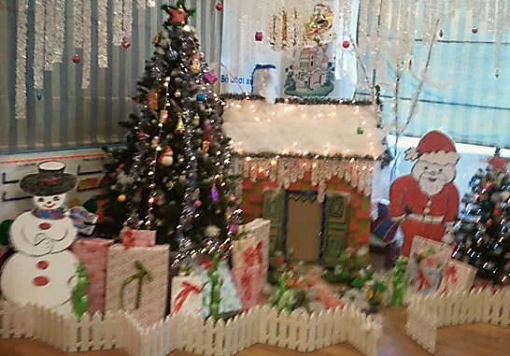
Trang trí không gian lớp học ngày lễ Noel

Kết thúc giờ học, tôi treo hết bài của trẻ lên để trẻ nhận xét những bưu thiếp của mình và của bạn.
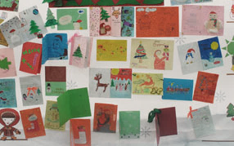
Sản phẩm của trẻ sau giờ học
Ví dụ 2: Vẽ biển
Chuẩn bị cho trẻ gập thuyền, canô, tầu thuỷ…từ chiều hôm trước, và chuẩn bị 3 bến cảng: 1 bến vẽ thuyền, 1 bến vẽ ca nô, 1 bến vẽ tàu thuỷ.
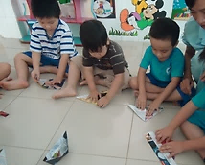
Trẻ tập gấp thuyền từ hôm trước
Vào giờ học tôi cho trẻ đi lấy tầu, thuyền hôm trước và hỏi : “Hôm qua các con đã gấp được các phương tiện giao thông gi? Thuyền buồm, tàu thuỷ … là những phương tiện gì? Nó hoạt động ở đâu? Vậy con thích chơi với đồ chơi các con đã tạo được không? Cô đã thiết kế được các bến cảng cho tàu thuỷ, thuyền buồm, ca nô và chúng mình cùng chơi trò chơi cho các phương tiện đó về đúng bến của mình nhé.
Sau khi chơi xong tôi cho trẻ ngồi xung quanh mình và hỏi :Các con thường nhìn thấy thuyền, ca nô, tàu thuỷ … hoạt động ở đâu? Vậy những ai đã được đi biển rồi ? Các con thấy biển như thế nào ? Trẻ kể theo hiểu biết của trẻ. Và cho trẻ xem 3 bức tranh vẽ về biển được sắp xếp nội dung bố cục vào thời gian khác nhau để trẻ tự nhận xét các bức tranh vẽ về biển theo ý hiểu của mình. Bằng ngôn ngữ miêu tả, tôi hướng trẻ nhận xét về vẻ đẹp của các bức tranh qua nội dung, mầu sắc, bố cục xắp xếp: về cảnh biển lúc bình minh, buổi trưa và cảnh biển khi hoàng hôn buông xuống.
Có thể nói hiệu quả ngôn ngữ miêu tả rất cao, giúp trẻ tái tạo, hình dung một cách sinh động về tranh vẽ của mình. Khi trẻ đã có kiến thức về biển, tôi sẽ hỏi trẻ thích vẽ biển vào thời điểm nào? Và có những gì ở biển, rồi gợi ý cho trẻ cách vẽ bãi cát, mầu xanh của mây trời, của làn nước, hình dạng của thuyền buồm, dãy núi, cánh chim hải âu bay lượn …
Kết quả: không những trẻ khá vẽ được biển mà một số trẻ yếu cũng tạo ra bức tranh có nội dung và mầu sắc thật sinh động.
Ngoài ra tôi còn cho trẻ tăng cường tiếp xúc với thiên nhiên, xã hội, giúp trẻ có cảm xúc tốt. Trên cơ sở đó,trẻ bộc lộ trí tưởng tượng sáng tạo trong tranh vẽ bằng các đường nét đơn giản có tính khái quát cao, mầu sắc tươi sáng và quan trọng là trẻ sẽ gửi vào đó cảm xúc thật của mình về thế giới xung quanh.
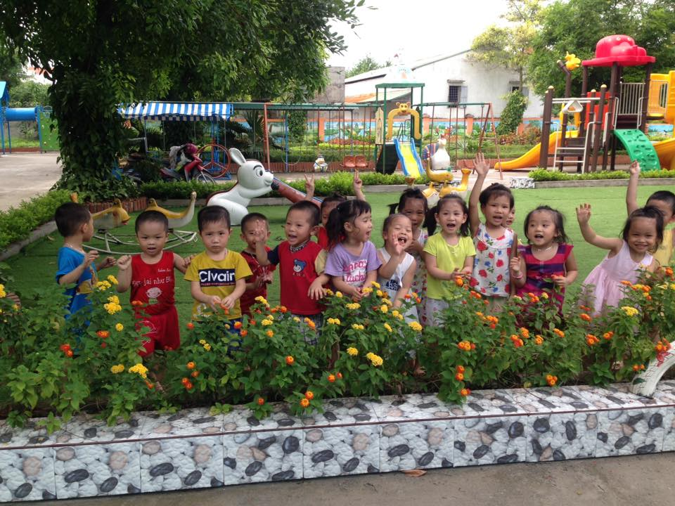
Cho trẻ đi dạo chơi
Ở giờ học : “Vẽ những bông hoa”, tôi tạo hứng thú cho trẻ bằng cách sáng tác mấy câu thơ giới thiệu về hoa:
“Mùa xuân đã đến
Với bày trẻ thơ
Muôn hoa đua nở
Cây cỏ tốt tươi
Chúng như vui cười
Đón chào các bạn”
Tôi nói: “ Các con ơi, mùa xuân tươi đẹp đã về, muôn hoa đua nở, cây đâm chồi nảy lộc. Nào cô mời các con cùng đi ngắm hoa ở sân trường.” Trẻ lớp tôi rất thích đựơc quan sát hoa trực tiếp dưới sân, trẻ được ngắm và miêu tả bằng lời nói về đặc điểm của các loại hoa. Điều đó đã gây ấn tượng mạnh, hình thành biểu tượng về hoa 1 cách chính xác. Kết quả bài của trẻ rất phong phú, đa dạng, có nhiều sáng tạo trong miêu tả các loại hoa.
Qua thực tế đã cho thấy, khi sử dụng một hình tượng hay một tình huống, một câu chuyện nhỏ để giới thiệu trẻ đi vào hoạt động trọng tâm thì trẻ có hứng thú với hoạt động và kết quả là sản phẩm từ trẻ làm ra có hiệu quả nghệ thuật cao hơn. Tuy nhiên, để đạt được kết quả đó tôi phải chọn cách đưa ra tình huống phải phù hợp với nội dung tiết dạy, phù hợp với chủ điểm cũng như các tình huống trên trẻ trong tiết dạy hôm đó, và đặc biệt tránh việc đưa ra tình huống lấn chiếm quá nhiều thời gian hoạt động chính.
Từ những cảm xúc tạo hình, trẻ bắt đầu cảm nhận, phân biệt hình dạng và thể hiện hình dáng của các vật mẫu, phát triển các thao tác tạo hình, đồng thời là khả năng tri giác bằng mát. Trẻ được bồi dưỡng khả năng điều khiển bằng mắt các thao tác của mình càng tốt bao nhiêu thì càng có khả năng truyền đạt các hình dáng của các vật mẫu chính xác bấy nhiêu.
Với cách thay đổi hình thức vào bài, qua các tiết học vẽ, tôi thấy trẻ rất tập trung chú ý, thể hiện sự phấn chấn, sảng khoái, hứng thú và bài có kết quả cao.

4)Biện pháp 4: Phát triển khả năng vẽ cho trẻ ở mọi lúc mọi nơi
Ở trẻ 4-5 tuổi vốn kính nghiệm đã tương đối phong phú, các biểu tượng được hình thành khá đầy đủ về hình dáng, cấu trúc và đặc điểm riêng biệt, tư duy của trẻ phát triển mạnh, tư duy trực quan hình tượng và trìu tượng đang được hình thành và phát triển.
Hoạt động tạo hình còn có thể được thực hiện trên các tiết học của các lĩnh vực hoạt động khác, ở các tiết học này có thể giải quyết bổ sung một số nhiệm vụ của hoạt động tạo hình, bởi vậy trong các hoạt động của những tiết học đó xen vào một số yếu tố của hoạt động mang tính tạo hình. Để phát huy tính tích cực sáng tạo và niềm say mê hoạt động của trẻ tôi đã tận dụng thời điểm hợp lý trong ngày từ trò chuyện buổi sáng hay hoạt động vui chơi ngoài trời, đi dạo đi thăm quan ở mọi lúc mọi nơi tạo điều kiện cho trẻ tiếp xúc thường xuyên với môi trường xung quanh, môi trường thiên nhiên muôn hình muôn vẻ, hay tích hợp cho trẻ vẽ vào các môn học khác như: văn học, toán,khám phá…
* Trong các hoạt động khác:
Để phát triển khả năng vẽ cho trẻ trong giờ đón, trả tôi cho trẻ quan sát các bức tranh, hình ảnh đẹp hoặc có thể chỉ là đồ dùng, quần áo…của chính bản thân trẻ và trò chuyện với trẻ để trẻ mạnh dạn nêu lên những nhận xét của mình về đường nét, màu sắc cũng như bố cục của bức tranh, hay màu sắc, các hình ảnh có trên đồ dùng của trẻ…từ đó phát triển cho trẻ khả năng cảm nhận cái đẹp cũng như kỹ năng nhận xét sản phẩm.
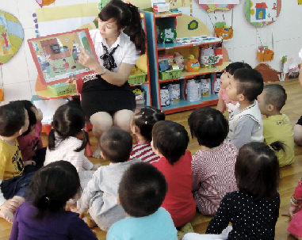
Cho trẻ quan sát tranh trong giờ đón, trả trẻ
Để cung cấp thêm những kiến thức cũng như tạo cảm xúc cho trẻ trong mọi hoạt động thì giờ hoạt động ngoài trời là một “môi trường” rất tốt bởi trẻ được tiếp xúc với thiên nhiên, nhận biết mọi vật xung quanh một cách chân thực nhất. Do vậy, để phát triển khả năng vẽ cho trẻ trong giờ hoạt động ngoài trời tôi thường cho trẻ quan sát những sự vật, hiện tượng gần gũi từ đó khắc sâu cho trẻ những kiến thức về cây, con vật…thông qua đó sẽ phát triển kỹ năng sử dụng đường nét khi vẽ cũng như sử dụng “mầu sắc bắt chước”- nghĩa là vẽ màu tương ứng với màu của mọi sự vật trong hiện thực.
Ví dụ: Trong một buổi dạo chơi xung quanh trường cô cho trẻ ngắm những chậu hoa và hỏi trẻ " con thích chậu hoa nào nhất nào? Con nhìn xem bông hoa này có màu gì? Trông những cánh hoa của nó ra sao? Khi mặt trời nhô lên thì cánh hoa trông khác biệt như thế nào?... " để chuẩn bị biểu tượng cho bài " vẽ chậu hoa " ngày mai thì chính việc làm này sẽ giúp trẻ thể hiện lại được những nét độc đáo riêng của mình thông qua việc quan sát tận mắt, mà không tạo ra một cách máy móc và dựa trên ý tưởng sẵn có của người khác.
Ngoài ra khi tổ chức hoạt động ngoài trời khi cho trẻ chơi trong các nhóm nhỏ theo ý thích, tôi cho trẻ sử dụng phấn để vẽ trên nền những gì trẻ đã thấy, cảm nhận hay đó chỉ là những gì trẻ thích…thông qua đó kỹ năng sử dụng các đường nét để tạo nên hình dạng, bố cục các đối tượng được nâng lên.

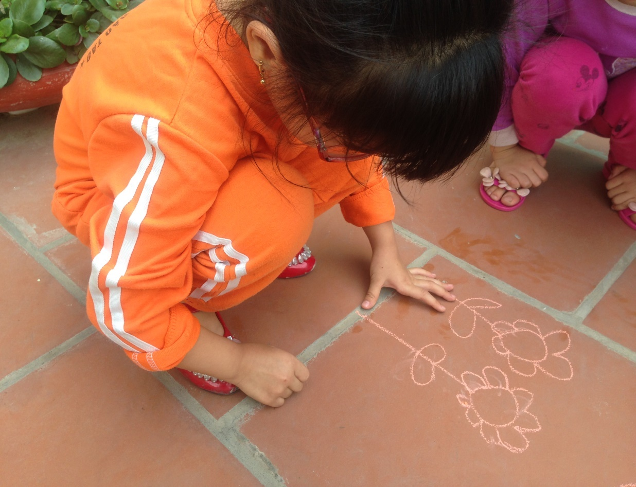
Trẻ vẽ tự do trong giờ hoạt động ngoài trời

Trong hoạt động góc ở góc nghệ thuật tôi cho trẻ vẽ các hình ảnh có liên quan đến sự kiện của tháng hay chủ đề của tuần (ví dụ: vẽ về các loại rau trong chủ đề tuần là “Một số loại rau”) hay trong góc văn học tôi cho trẻ tô tranh để làm truyện…
Ngoài ra tôi còn động viên trẻ làm đồ dùng đồ chơi trong giờ hoạt động góc. Trẻ biết tự làm búp bê, trang trí khung ảnh , làm bưu thiếp bằng nhiều nguyên vật liệu khác nhau, vẽ trang trí mặt nạ, làm váy áo để trình diễn thời trang trong hoạt động văn nghệ.
Được hoạt động, được chơi với sản phẩm của mình làm ra, trẻ rất thích thú tự hào, càng say mê với môn học vẽ và làm ra các sản phẩm đồ dùng đồ chơi cho lớp. Và từ những hoạt động này, khả năng thẩm mỹ, sự khéo léo của đôi tay trẻ đã được nâng lên rất nhiều.

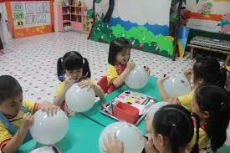
Trẻ vẽ “khuôn mặt đáng yêu” cho các quả bóng
Hoạt động chiều là thời gian mà giáo viên dùng để củng cố, rèn luyện cho trẻ trong lớp những kiến thức, kỹ năng mà trẻ trong lớp mình còn hạn chế. Do đó để củng cố tăng cường kỹ năng vẽ cho học sinh trong lớp trong hoạt động chiều tôi thường cho trẻ ngồi thành các nhóm có kỹ năng tương đương nhau để dễ hướng dấn. Đối với những nhóm trẻ có kỹ năng khá tôi tạo điều kiện cho trẻ sáng tạo với nhiều vật liệu khác nhau để trẻ có thể phối hợp trong sản phẩm của mình, còn đối với những trẻ có kỹ năng kém tôi hướng dẫn trẻ từng thao tác, giúp đỡ, khích lệ trẻ để trẻ tự tin hơn vào khả năng của mình…và cuối cùng tất cả mọi trẻ trong lớp đều tạo ra sản phẩm yêu thích của mình.
* Tích hợp trong các môn học khác:
Tích hợp vào môn toán: Tôi đã tạo ra các bài tập dưới dạng trò chơi để trẻ ôn luyện những kiến thức trẻ đã lĩnh hội được trong giờ. Tôi có thể cho trẻ tô màu các đối tượng theo yêu cầu hay cho trẻ vẽ tranh hoa, qủa hay đồ vật có chứa chữ số theo yêu cầu, hay tô màu xanh vào khoảng trống có số 1, màu đỏ vào khoảng trống có số 2, mầu vàng vào khoảng trống số 3. Sau khi tô màu xong sẽ có bức tranh phối màu nền sinh động, rõ nét về hoa quả, hay đồ vật……
Ví dụ:
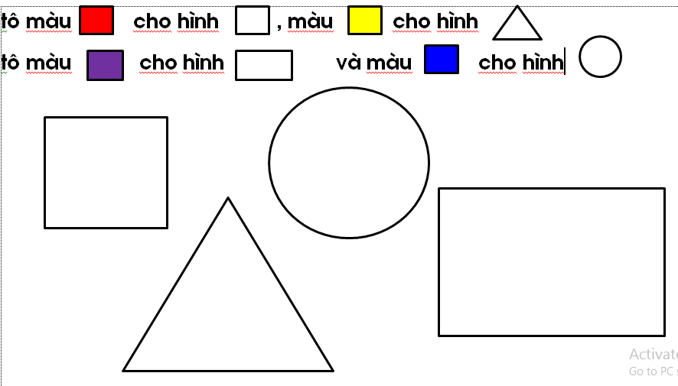
Bài tập trong tiết “Ôn hình vuông, hình tròn, hình chữ nhật, tam giác.
Hay bài tập trong tiết: “Dạy trẻ so sánh độ dài của hai đối tượng”
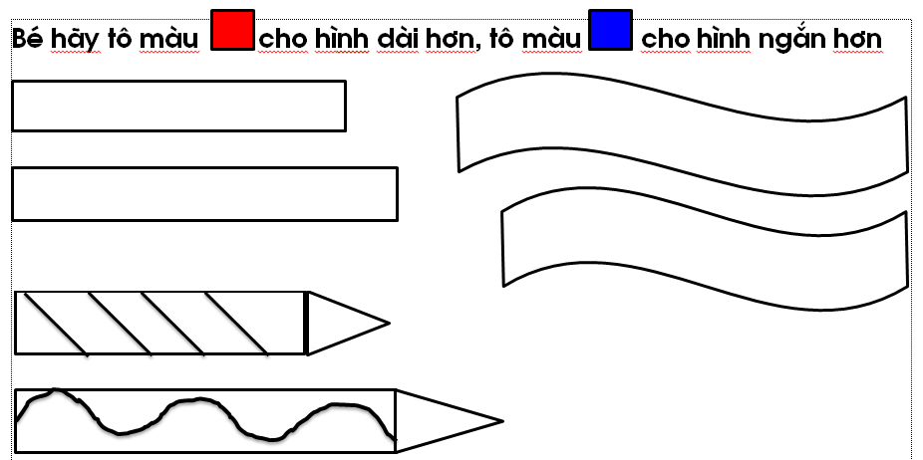
Tích hợp vào môn khám phá: Môn khám phá là môn học cung cấp các kiến thức “mới” cho trẻ cho nên để củng cố các kiến thức đó ngoài việc tổ chức các trò chơi cho trẻ tôi đã cho trẻ vẽ, tô màu các đối tượng trẻ khám phá trong giờ học đó qua đó tích hợp việc phát triển kỹ năng vẽ cho trẻ.
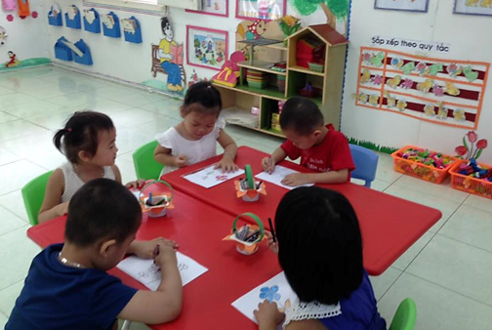
Trẻ vẽ hoa sau giờ học tìm hiểu một số loại hoa
Tích hợp vào môn văn học: Đối với tiết văn học thì để nhấn mạnh và giúp trẻ nhớ được các nhận vật một cách rõ ràng hơn thì kết thúc tiết học tôi cho trẻ vẽ hoặc tô mầu theo ý thích các nhân vật trong truyện hoặc tô tranh để tạo thành những cuốn truyện xinh xắn cho trẻ.
Cùng với những hoạt động chung hằng ngày hay hoạt động mọi lúc mọi nơi, thì ngoài ra trong trường cũng tổ chức các hoạt động phong trào vui chơi, đón lễ hội, thông qua đó trẻ được quan sát cách trang trí, vẽ đẹp của các ngày lễ hội, hay cuộc thi vẽ tranh trong trường để từ đó tôi tìm hiểu được năng khiếu của mỗi trẻ từ đó có hướng bồi dưỡng kịp thời. Ngoài ra, hằng ngày tôi cũng có 1 cuốn sỗ nhật ký để theo dõi trẻ từ đó phát hiện ra năng khiếu ở mỗi trẻ
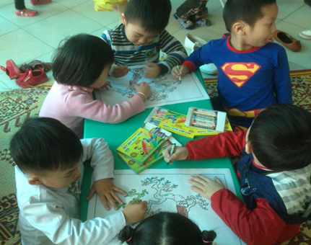
Trẻ tham gia tô vẽ tranh trong ngày trường tổ chức “ Chợ quê”

5) Biện pháp 5: Đồ dùng đa dạng, phong phú
Việc tạo hứng thú cho trẻ cũng được thể hiện qua việc chuẩn bị đồ dùng học liệu mang tính thẩm mỹ, khoa học, có tính giáo dục cao và đặc biệt là phù hợp với trẻ và nội dung hoạt động. Vì thế ở các giờ hoạt động tạo hình cũng như các hoạt động khác tôi rất chú trọng về việc chuẩn bị đồ dùng cho mình như: Muốn trẻ vẽ được một bức tranh đẹp thì đồ dùng của cô như tranh mẫu, vật mẫu, tranh gợi ý phải đẹp, chuẩn và mang tính thẩm mỹ vì tư duy của trẻ là tư duy trực quan hình tượng. Trẻ bị thu hút bởi các mầu sắc rực rỡ, những hình thù ngộ nghĩnh sinh động, dưới mắt trẻ cái gì mới lạ cũng gợi cho trẻ sự tò mò. Các nguyên vật liệu để trẻ sáng tạo cũng phải đa dạng như: màu nước, sáp, bút chì màu, bút lông, cát màu, nhũ…..để trẻ có nhiều sự lựa chọn khi hoạt đông.
Vì lẽ đó, muốn lôi cuốn trẻ vào giờ học vẽ, ngoài các bức tranh bằng mầu nước, mầu sáp, tôi còn sưu tầm nhiều tranh nghệ thuật, tranh dân gian, tranh Đông Hồ … và làm thêm nhiều đồ dùng mẫu bằng các chất liệu khác nhau như : tranh đàn gà bằng đất nặn, tranh ngôi nhà của bé bằng nguyên liệu thiên nhiên ( như lá cây, các loại hạt …), tranh Chùa Một Cột bằng len, vải vụn…

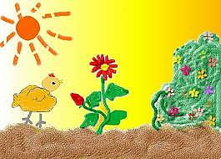
Tranh vẽ kết hợp với sử dụng cát
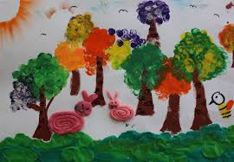
Tranh vẽ màu nước kết hợp đất nặn, giấy nhăn
Những đồ dùng mẫu đó đều đảm bảo về nội dung, mầu sắc, sự an toàn và sử dụng được lâu dài, để trẻ quan sát và nhận xét, giúp trẻ tích luỹ được nhiều cảm xúc, vốn hiểu biết để thể hiện trong tranh vẽ của mình. Từ đó phát huy được trí tưởng tượng sáng tạo của trẻ.
Đặc biệt qua các hoạt động vẽ đã phát hiện được một số trẻ có năng khiếu về tạo hình, về vẽ, giáo viên đã trao đổi với cha mẹ học sinh cho các cháu học thêm lớp năng khiếu để định hướng cho trẻ phát triển đúng đắn.

6) Biện pháp 6: Giáo viên biết cách đánh giá sản phẩm, dạy trẻ biết nhận xét tranh:
Bên cạnh những định hướng, những phương pháp giúp trẻ học tốt môn tạo hình, thì có một điều không thể thiếu được, đó chính là sự khích lệ động viên kịp thời của cô giáo đối với những sản phẩm mà trẻ làm ra, hay đối với những trẻ chưa làm tốt hay chưa hoàn thành xong sản phẩm của mình thì một lời khích lệ sẽ làm cho trẻ cố gắng hơn nữa trong giờ hoạt động lần sau. Việc nhận xét sản phẩm của giáo viên đối với sản phẩm của trẻ cũng rất quan trọng, nó giúp cho trẻ rút được những kinh nghiệm để làm tốt hơn vào lần sau, cũng như bước đầu hình thành khả năng nhận xét đánh giá tác phẩm nghệ thuật trên bản thân trẻ. Biết rõ điều đó trong các giờ tạo hình tôi luôn biết cách động viên khích lệ trẻ đúng lúc và cũng khéo léo nêu ra những hạn chế còn trên trẻ để không làm trẻ tự thấy thoả mãn ở khả năng bản thân của mình để tiếp tục cố gắng hơn nữa. Bên cạnh đó, trong các giờ hoạt động tôi luôn đặt những câu hỏi như " Con thấy thích sản phẩm nào nhất? Vì sao con lại thích sản phẩm đó nhất? Để làm nên sản phẩm này thì con phải làm như thế nào?" để hình thành ở trẻ những tiền đề đánh giá, nhận xét sản phẩm. Tuy nhiên, việc đánh giá sản phẩm của trẻ cũng cần phải chính xác, phù hợp với cách nhìn, cách nghĩ cũng như cách cảm nhận của trẻ đối với tác phẩm nghệ thuật của mình. Khi đánh giá sản phẩm tạo hình của trẻ tôi luôn căn cứ vào các điểm sau:
+ Đặc điểm tâm sinh lí lứa tuổi: Ở mỗi lứa tuổi đều có một mức độ khả năng tạo hình khác nhau, vì thế để đánh giá được khả năng của trẻ thì chúng ta phải nhìn vào khả năng của trẻ từng độ tuổi làm được gì.
+ Bên cạnh đặc điểm tâm sinh lý thì cần phải dựa vào mục tiêu đặt ra trong giờ hoạt động cũng rất quan trọng. Không nên quá ôm đồm quá nhiều mục tiêu trong 1 giờ hoạt động quá mà cần đưa ra những mục tiêu phù hợp và từ đó dựa vào những mục tiêu đó để đánh giá cái gì trẻ đã đạt được và chưa đạt được.
+ Dựa vào nội dung của hoạt động tạo hình để đánh giá năng lực của trẻ, cũng như sự tiến bộ dần của quá trình từ đầu năm học cho đến cuối năm để thấy được sự chuyển biến rõ rệt ở khả năng tạo hình trên trẻ.
Khi nhận xét việc khen chê cũng phải khéo léo, lời lẽ nhận xét sản phẩm phải gây cho trẻ niềm vui sướng vì những gì chúng đã tạo nên, phải nhấn mạnh những thành công sáng tạo, những ý định tạo tình thú vị của trẻ, phải chỉ cho trẻ thấy sự gống nhau giữa sự vật với hình ảnh được miêu tả và giúp cho trẻ thể hiện tình cảm, thái độ trước kết quả hoạt động. Bằng lời nói của mình tôi rèn luyện cho trẻ khả năng nhận xét kết quả hoạt động của trẻ, nhận ra những thiếu sót và có hướng sửa chữa những thiếu sót ấy.
VD: Cháu Thục Uyên có khả năng vẽ và tô màu, tuy nhiên cháu vẽ và tô cẩn thận cho nên sản phẩm của cháu hoàn thành chậm. Từ đó tôi có hướng giúp cháu nâng dần mức độ tiến hành nhanh hơn bằng những mẹo nhỏ như khi tô màu nếu trên bức tranh có nhiều chỗ cần tô mãng màu đó thì sẽ tô cho hết màu đó xong đổi lấy màu khác và tiếp tục tô như thế.
Muốn dạy trẻ biết cách nhận xét tranh, giáo viên phải có sự hiểu biết về các tác phẩm hội họa. Đặc biệt khi nhận xét về tranh vẽ của trẻ, cần dựa trên yêu cầu của tiết học và khả năng vẽ của từng trẻ. Trong khi nhận xét tranh, cần lưu ý khen động viên trẻ là chính, biết khơi gợi cảm xúc, ý tưởng của trẻ, không nên trách phạt hoặc phê bình đối với trẻ chưa thực hiện được yêu cầu của bài.
Ví dụ: Bài vẽ phương tiện giao thông của cháu Gia Bảo chỉ vẽ được một cái ô tô trên một đường thẳng ngang, không có các chi tiết phụ, nhiều bạn cười và chê bài chưa đẹp. Tôi nhẹ nhàng hỏi : “Bảo ơi, con vẽ phương tiện gì đấy? Thế ô tô đang chở gì thế ? đường này vắng ô tô nhỉ, chỉ có một ô tô đang chạy à?” …Thật bất ngờ và cháu Bảo đã trả lời:” Đường này làm chưa xong nên chưa có cây cô ạ,ô tô này chở hàng lúc rất sớm nên đường vắng lắm”
Tôi nói với cả lớp: “ Các con ạ, bạn Bảo đang vẽ ô tô chở hàng. Cô và các bạn rất bất ngờ vì sự tưởng tượng phong phú của bạn Bảo. Nhưng tới đây khi con đường này làm xong sẽ được trồng rất nhiều hoa và cây xanh, nhà cửa ở hai bên đường sẽ được xây dựng …Lúc đó bức tranh khác của bạn vẽ sẽ khác với bức tranh này, đúng không Bảo? Bác lái xe này thật chăm chỉ vì sáng sớm mọi người còn đang ngủ mà đã dậy lái xe đi chở hàng rồi ”. Với cách nhận xét như vậy, cháu Bảo rất sung sướng, gật đầu lia lịa và cả lớp đã vỗ một tràng pháo tay ròn rã khen bạn Bảo, qua đó ta thấy trẻ thoải mái hơn và muốn cố gắng hơn.
Khi dạy trẻ nhận xét tranh của bạn, hay giới thiệu tranh của mình, tôi đã gợi mở, hướng dẫn trẻ cách nhận xét về nội dung, mầu sắc, bố cục bức tranh và muốn nhận xét đầy đủ phải quan sát kỹ tác phẩm của bạn. Nếu chưa hoàn thiện thì gợi ý cho trẻ vẽ thêm một vài chi tiết để bức tranh đẹp hơn. Nhiều lần như vậy, trẻ sẽ biết nhận xét tranh của mình rồi biết nhận xét tranh của bạn. Vẽ xong, tôi còn cho trẻ tự đặt tên cho bức tranh của mình. Với phương pháp như vậy, những câu trả lời đơn điệu, sơ sài, thụ động như: “Bạn vẽ đẹp ạ.. tô màu đúng ạ, không chờm ra ngoài ạ…” đã được thay thế bằng những lời nhận xét có cảm xúc, mang tính nghệ thuật cao hơn.

7) Biện pháp 7:Thống nhất với giáo viên trong lớp sắp xếp lại không gian trong lớp.
Môi trường giáo dục có ảnh hưởng rất lớn đến kết quả giáo dục trẻ. Có môi trường trong lớp và môi trường ngoài lớp học. Môi trường trong lớp như các góc hoạt động, đồ dùng học tập… có tác dụng giúp trẻ lĩnh hội kiến thức và một số kỹ năng. Môi trường ngoài lớp như góc thiên nhiên, vườn cây…giúp trẻ phát triển tình cảm xã hội.
Để tạo môi trường nghệ thuật trong lớp thì lớp học phải sạch sẽ và đẹp mắt, trong phòng có nhiều đồ chơi đẹp có màu sắc sặc sỡ được bố trí gọn gàng, phù hợp và đẹp mắt. Ngoài ra, chỉ cho trẻ thấy được vẻ đẹp của các phòng được trang trí rất đẹp bởi các mảng tranh được vẻ trên tường hay là các mảng màu sơn trên tường và những vật dụng trang trí. Đây cũng là một trong những biện pháp quan trọng bởi vì xuất phát từ đặc điểm tâm sinh lý của trẻ là trực quan sinh động thì thu hút và hấp dẫn trẻ, thúc đẩy trẻ hoạt động tích cực tốt hơn, để đạt được điều đó tôi cho trẻ xem nhiều tranh, nhiều tác phẩm tạo hình có giá trị như tranh vẽ, hay xem băng đĩa có các cảnh quan đẹp rõ nét. Đồng thời hướng dẫn trẻ quan sát để nhận thấy cái đẹp đơn giản nhất trong những tác phẩm đó.
Vì vậy, tôi đã thống nhất cùng giáo viên trong lớp sắp xếp, trang trí lớp học đẹp, thoáng, góc tạo hình luôn được thay đổi theo tháng, cho trẻ làm tranh bằng nhiều nguyên liệu khác nhau như : len, vải, nguyên liệu thiên nhiên, các loại hạt, tranh cát … Trang trí góc tạo hình bằng chính sản phẩm của trẻ, tạo cho trẻ cảm giác mới lạ, thích thú. Phụ huynh rất thích thú khi các sản phẩm của con em mình được trang trí ở các góc của lớp.
Tạo môi trường nghệ thuật xung quanh trẻ cũng như đặt và xắp xếp các vật liệu sao cho trẻ có thể thấy rõ và lấy được dễ dàng để thực hiện hoạt động tạo hình vào bất cứ lúc nào trẻ thích và có thể trưng bày các sản phẩm của mình.
Trong lớp việc bầy đồ chơi đẹp, xắp xếp các nguyên vật liệu, đồ dùng một cách hợp lý đẹp mắt,...Từ đây tạo cho trẻ cảm giác thích thú và mong muốn được tái tạo cái đẹp xung quanh mình.

8) Biện pháp 8: Ứng dụng công nghệ thông tin vào dạy trẻ.
Ngày nay với sự phát triển của thời đại công nghệ thông tin thì việc ứng dụng những phương tiện hiện đại vào dạy học không có gì là xa lạ. Do đó, để kích thích trẻ hoạt động tích cực và tạo cảm xúc cũng như sự hứng thú cho trẻ trong giờ học vẽ tôi đã ứng dụng công nghệ thông tin vào giảng dạy bằng cách thường xuyên lên mạng tìm tòi những tài liệu để phục vụ môn vẽ, và sưu tầm hình ảnh trên mạng để cho trẻ quan sát cũng như dạy trẻ.
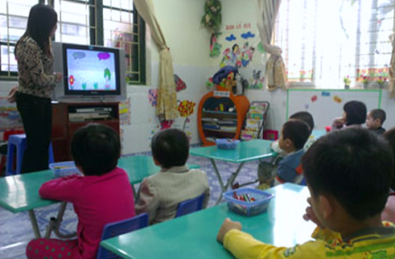
Sử dụng CNTT trong giờ dạy vẽ
Ví dụ: Bài:”Vẽ con vật sống trong rừng” tôi sưu tầm hình ảnh về con voi, con khỉ, con hổ… và cho trẻ quan sát trên máy vi tính trong chương trình powerpoint vì vậy trẻ rất thích, gây được ấn tượng sâu sắc với trẻ nên sản phẩm của trẻ rất sáng tạo, ngộ nghĩnh, các con vật được thể hiện với nhiều dáng vẻ khác nhau.
Ví dụ: Bài:”Vẽ về gia đình bé”, tôi cho trẻ xem hình ảnh về các gia đình của các bạn trong lớp trên chương trình Powerpoint, trẻ thảo luận rất sôi nổi. Kết quả bài vẽ của nhiều trẻ đẹp, sáng tạo, phản ánh được cảnh sinh hoạt và các thành viên trong gia đình rất đa dạng, phong phú

9) Biện pháp 9: Phối hợp với phụ huynh
Bên cạnh sự tác động hỗ trợ của nhà trường, cô giáo, thì một thành phần không thể thiếu đó chính là các bậc phụ huynh. Muốn cho con em phát triển một cách hài hoà và toàn diện thì sự kết hợp hài hoà giữa nhà trường và gia đình cũng rất quan trọng, nó giúp cho trẻ ngày càng được tiến bộ hơn và phát triển năng lực hơn khi được rèn luyện thường xuyên và đồng bộ. Ở các buổi họp phụ huynh cũng như những lần đón- trả trẻ tôi cũng đã trao đỗi với phụ huynh về tình hình học tập cũng như khả năng của trẻ và tầm quan trọng của bộ môn tạo hình đối với trẻ cho phụ huynh thấy rõ, để từ đó có hướng phối hợp cùng nhà trường giúp trẻ học tốt hơn bằng cách mua sắm các sách tô màu, vẽ, bút màu, đất nặn... để luyện tập thêm cho trẻ trong thời gian ở nhà.
Việc tạo hứng thú cho trẻ trong giờ học vẽ, gia đình cũng đóng một vai trò rất lớn. Đầu năm học khi họp phụ huynh, tôi nhấn mạnh tầm quan trọng của môn tạo hình: không những có tác dụng về kỹ năng vẽ, cách cảm nhận nghệ thuật về một sản phẩm tạo hình mà qua môn vẽ còn hướng trẻ tới những giá trị: Chân – Thiện- Mỹ một cách toàn diện.
Đồng thời giáo viên thường xuyên trao đổi, tuyên truyền,giúp phụ huynh chọn thời điểm để dạy con vẽ, hướng dẫn trẻ vẽ từ dễ đến khó, từ đơn giản đến phức tạp, khuyến khích phụ huynh tích cực cho trẻ tìm hiểu về thế giới xung quanh để tích lũy kinh nghiêm, vốn sống cho trẻ , vận động phụ huynh ủng hộ nguyên liệu giấy một mặt, giấy A3, A4, A0 …tăng học liệu rèn kỹ năng vẽ và tạo hình cho trẻ.

III. Kết quả thực hiện

1. Về trẻ:
Sau khi áp dụng một số biện pháp nhằm kích thích trẻ hoạt động tích cực trong giờ học vẽ, trẻ lớp tôi tạo ra được nhiều bức tranh đẹp. Những sản phẩm của trẻ đó được dựng trang trí thay vào những bức tranh có sẵn. Tất cả không gian lớp đều được trang trí bằng sản phẩm của trẻ,với nhiều dáng vẻ ngộ nghĩnh, hồn nhiên khác nhau. có thể nói trẻ thực sự được sống trong thế giới riêng của mình.
Điều đó được thể hiện rõ qua bảng khảo sát cuối năm .
BẢNG SO SÁNH ĐÁNH GIÁ KẾT QUẢ
Nội dung khảo sát | Đầu năm |  |  |  | Cuối năm
Nội dung khảo sát | Đạt |  | Chưa đạt |  | Đạt |  | Chưa đạt
Nội dung khảo sát | Số trẻ | Tỉ lệ% | Số trẻ | Tỉ lệ% | Số trẻ | Tỉ lệ% | Số trẻ | Tỉ lệ%
Khả năng tập trung chú ý | 28 | 63.6 | 28 | 63.6 | 39 | 89.0 | 5 | 11
Kỹ năng vẽ | 25 | 56.8 | 25 | 56.8 | 37 | 84.1 | 7 | 15.9
Khả năng phối màu | 23 | 52.3 | 23 | 52.3 | 36 | 82.0 | 8 | 18.0
Bố cục tranh | 22 | 50 | 22 | 50 | 35 | 80.0 | 9 | 20.0
Nhận xét sản phẩm | 24 | 54.5 | 24 | 54.5 | 36 | 82.0 | 8 | 18

2. Về bản thân:
Sau khi thực hiện các biện pháp trên bản thân tôi đã thu được những kết quả cho bản thân mình đó là:
- Nắm vững hơn phương pháp dạy bộ môn, thường xuyên đầu tư phương pháp dạy học linh họat, sáng tạo trong các tiết dạy trẻ.
- Nắm được khả năng tạo hình của trẻ và có kế hoạch dạy trẻ phù hợp.
- Xây dựng được kế hoach hoạt động phù hợp với khả năng của học sinh cũng như điều kiện của lớp mình
- Nâng cao được trình độ sử dụng công nghệ thông tin khi hướng dẫn các hoạt động.
Người giáo viên phải được củng cố nâng cao thêm về kiến thức, kỹ năng thực hành bộ môn, biết vận dụng linh hoạt sáng tạo, các hình thức phương pháp để giúp trẻ tiếp thu bài một cách nhẹ nhàng.
Giáo viền cần gần gũi sát sao với trẻ để nắm được đối tượng phân loại học
sinh theo năng khiếu, để từ đó đề ra các yêu cầu phù hợp cho từng trẻ để giúp trẻ phát huy hết khả năng của mình, cô luôn luôn gần gũi quan tâm theo dõi trẻ, để hiểu được tâm tư tình cảm sở thích của từng trẻ, động viên khuyến khích những trẻ còn yếu kém, hướng dẫn chỉ bảo trẻ ở mọi lúc mọi nơi, muốn dạy tốt hoạt động tạo hình giáo viên phải biết tích hợp các môn học để cung cấp lượng kiến thức cơ bản cần thiết giúp trẻ tạo ra sản phẩm đa dạng, phong phú hấp dẫn, phải có đủ trang thiết bị phục vụ cho hoạt động tạo hình đa dạng.
Cần phải phối hớp chặt chẽ với gia đình, nhà trường và toàn xã hội để tạo điều kiện cho trẻ sống trong môi trường lành mạnh, được tiếp xúc với cái đẹp, các tác phẩm đẹp các tác phẩm hay từ đó giúp trẻ cảm nhận được vẻ đẹp của thiên nhiên của cuộc sống, kích thích tò mò, óc sáng tạo từ đó trẻ mong muốn tạo ra cái đẹp, phát triển khả năng cảm thụ, bồi dưỡng cảm xúc, thẩm mĩ, giúp trẻ ham mê các hoạt động ở trường mầm non cũng như ở nhà.

PHẦN III: KẾT LUẬN CHUNG

1. Kết luận:
Trẻ em để lĩnh hội một tri thức đầy đủ và toàn diện thì đòi hỏi ở trẻ có một trạng thái tâm lý thoải mái và an toàn. Vì vậy, là một cô giáo Mầm non chúng ta cần phải biết yêu thương, đùm bọc, che chở và tôn trọng trẻ, từ đó trẻ thấy mình thực sự được an toàn và nó tích cực tham gia vào hoạt động và lĩnh hội tri thức
một cách trọn vẹn.
Nhờ đó mà trẻ rèn luyện kỹ năng tạo hình và phát huy được tính sáng tạo, chủ động tích cực theo cách riêng của mình. Lúc này chúng ta mới thực sự đưa hoạt động tạo hình của trẻ đạt đến mức độ hoạt động Nghệ Thuật. Đó là: " Nghệ thuật của trẻ thơ" hoạt động lấy trẻ làm trung tâm.
Trong tất cả các lĩnh vực hoạt động ở trường Mầm non lĩnh vực nào cũng quan trọng, đó là yếu tố giúp trẻ phát triển nhân cách một cách hài hoà và toàn diện giúp trẻ bước vào đời. Vì vậy chúng ta phải hết sức quan tâm để nâng cao chất lượng giáo dục ở bậc học, tạo một môi trường lành mạnh, một tâm thế tốt cho trẻ có những hứng thú khi đến trường và thực sự mang tính chất là một
trường học thân thiện.

2. Bài học kinh nghiệm
Qua việc tạo môi trường cho trẻ hoạt động tạo hình với một số biện pháp và kết quả đạt được, bản thân tôi rút ra được bài học kinh nghiệm sau:
- Cần cho trẻ hoạt động trong môi trường nghệ thuật phong phú
- Giáo viên phải có khả năng tìm tòi, sáng tạo ra những cái mới để tạo ra những sản phẩm đẹp mắt mang tính thẩm mĩ cao và phù hợp với nhận thức của trẻ, qua đó thu hút sự chú ý của trẻ và tạo nguồn cảm hứng cho trẻ làm theo.
- Cho trẻ tiếp xúc với các sản phẩm công mỹ nghệ, các bức tượng, phù điêu. Tìm kiếm các loại tranh phong cảnh, tranh đồ hoạ và tranh dân gian cho trẻ quan sát, từ đó làm giàu vốn biểu tượng của trẻ hơn.
- Giáo viên phải biết sử dụng đồ dùng trực quan linh hoạt, đúng lúc tránh lạm dụng, ôm đồm.
- Biết tích hợp lồng ghép nhẹ nhàng vào các hoạt động mọi lúc mọi nơi.
- Giáo viên phải biết phối hợp chặt chẽ với phụ huynh.
- Luôn tìm tòi học hỏi qua sách báo, qua các phương tiện thông tin đại chúng, qua chị em đồng nghiệp.
- Luôn tự học hỏi để nâng cao trình độ chuyên đề thông qua dự giờ đồng nghiệp và việc tiếp thu chuyên đề do nhà trường tổ chức.
- Tổ chức cho trẻ tham gia các hoạt động tổng hợp mang tính nghệ thuật: ngày hội, lễ, hoạt động sân khấu. Ngoài ra, tổ chức các cuộc dạo chơi trong thiên nhiên, tạo điều kiện phát triển ở trẻ óc thẩm mỹ, sáng tạo.
- Sử dụng các đò dùng hằng ngày có các yếu tố trang trí, có chất lượng thẩm mĩ cao: màu sắc tươi sáng, hình dáng sinh động, bắt mắt và gây hứng thú
cho trẻ.

3. Khuyến nghị:
Trong quá trình phát triển trẻ đang cần sự quan tâm sâu sắc hơn nữa của các ngành, các cấp và tất cả mọi người. Cần có nhiều việc làm, nhiều giải pháp để bảo vệ và chăm sóc trẻ em, tất cả phải phù hợp với đặc điểm tâm sinh lý của trẻ em và quan trọng nhất là đừng làm thui chột tâm hồn trẻ thơ. Để có được kết quả tốt hơn cho đề tài này, tôi mong muốn :
Kính mong ban giám hiệu nhà trường luôn giúp đỡ, tạo điều kiên môi trường cơ sở vật chất, để trẻ có được môi trường học tập và vui chơi tốt hơn, để trẻ có thể thỏa sức làm những gì mình mong mỏi.
Lãnh đạo cấp trên tạo điều kiện hơn nữa cho nhà trường để có nhà trường có một môi trường phong phú cho trẻ hoạt động.
Trên đây là một số kinh nghiệm nhỏ tôi đã áp dụng có kết quả tốt trong các giờ dạy vẽ tại lớp MGN trong năm học vừa qua. Trẻ lớp tôi rất hào hứng tham gia vào các giờ học vẽ. Tuy kinh nghiệmcòn khiêm tốn nhưng được rút ra từ thực tiễn giảng dạy, tôi muốn tổng hợp lại để cùng trao đổi với các bạn đồng nghiệp.Rất mongđược sự góp ý của các bạn đồng nghiệp giúp tôi làm phong phú hơn kinh nghiệm giảng dạy môn vẽ nói riêng và các môn học khác nói chung.
Tôi xin chân thành cảm ơn!

